行政院所屬各機關出國報告
（出國類別：參加會議）

參加「2012年美國人口學會年會」

服務機關：行政院衛生署國民健康局
姓名職稱：林宇旋簡任技正、蕭美慧薦任技士
派赴國家：美國
出國期間：101年05月02日至05月07日
報告日期：101年7月31日

摘要
2012年美國人口學會年會(The Population Association of America 2012 Annual Meeting; PAA Annual Meeting)係於2012年5月3日至5日假美國加州舊金山舉行，該項會議提供世界各國在人口議題學術研究與政策發展相關人員之互動交流機會。
本次出國行程之主要目的如下：
- 於該年會以海報展示本局在台灣出生世代研究資料分析結果
- 與該年會期間與國外合作單位人員洽談合作計畫有關事項
相關心得與建議如下：
- 運用研討會報告或展示之見聞，提昇業務相關研究能力
- 延續既有國際合作研究與拓展人口與健康相關合作研究

目 次

摘要 2
目次 3
本文 4
壹、目的 4
貳、過程 5
参、心得與建議 7
附錄 9

主文

壹、目的
美國人口學會(Population Association of America,簡稱PAA)為人口學研究發展的非營利學術組織，會員包括來自世界各地的人口統計學家、社會學家、經濟學家、衛生福利以及公共衛生領域學者，自1964年起，每年春季固定舉辦年會暨學術研討會，為國際上探討人口學研究發展及應用之重要會議。大會活動包括專題研討會、論文海報與資料展示及社交活動等，研討內容涵蓋婚姻與家庭計畫、生育力與生育健康、移民研究、經濟與勞動力研究、健康及老化等重要人口議題，探討層面跨越公共衛生、社會、環境、經濟、政策等相關研究領域，近幾年更因應研究發展趨勢，加入應用生物技術範疇。由於會員來自世界各地，會中發表論文具多樣性及多元性，且不限於美國本土研究，舉凡拉丁美洲、歐、亞、非等不同國家或區域之各類人口問題與社會、健康、衛生政策等，均列為研討之範疇。
本屆(第49屆)美國人口學會年會係於2012年5月3日至5月5日假加州舊金山市(San Francisco)召開，鑑於本項年會暨學術研討會為國際人口學界之盛會，為增加本局研究調查結果的能見度，運用本局辦理之台灣出生世代研究調查之初步資料分析結果，以「An Investigation into Factors Associated with Having a Second Child: Three-Year Follow-up on Parents of a Nationally Representative Birth Cohort in Taiwan」為題，投稿海報展示獲選，故可藉本次會議期間與參加會議之相關領域人員，就本項初步資料分析結果，進行意見交流與討論。
考量本項會議為全美及世界人口相關研究領或人員，每年一度之重要研討場合，與本局有合作關係之多位美國及日本人口研究學者專家，亦會出席本次會議，故可於會議期間與出席該年會之國外合作單位人員交流討論，包括自1999年以來，與本局共同規劃辦理「老人健康之社會因素與生物指標計畫」之美國喬治城大學暨普林斯頓大學研究人員；曾就台日比較合作研究議題，共同進行2012年「家庭與生育調查」問卷設計討論之美國東西文化中心研究人員；力促第24屆國際健康餘命與失能國際研究網絡(Reseau Esperance de Vie en Sante；簡稱REVES)年度研討會在台舉辦，並指導本局相關人員研習健康餘命估算方法之REVES亞洲網絡人員；以及自本局成立以前，即與本局前身機關共同規劃一系列中老年長期追踨研究，並合作進行「亞洲四國老人比較研究」之美國密西根大學人口研究學者等，亦會出席本項會議，故可藉此會議時機進行會談或召開工作討論會議。
本次出國行程之主要目的如下：
- 於該年會以海報展示本局在台灣出生世代研究資料分析結果
- 與該年會期間與國外合作單位人員洽談合作研究計畫有關事項

貳、過程
本次出國人員之行程如下：

出國人員行程表
美國時間(臺灣時間) | 工作項目
5月2日(5月2-3日) | 啟程及轉機
5月3日(5月3-4日) | - 報到及次兩日會場及動線探勘  - 參加美國人口學年會研討場次
5月4日(5月4-5日) | - 「老人健康之社會因素與生物指標計畫(SEBAS)」工作會議  - 「台灣出生世代研究」分析結果海報展示與解說  - 與REVES亞洲網絡人員會談  - 參加美國人口學會年會研討場次
5月5日(5月5-6日) | - 與美國密西根大學「亞洲四國老人比較研究」相關人員會談  - 參觀年會展示攤位  - 與美國東西文化中心研究人員洽談「家庭與生育調查」問卷設計
5月6日(5月6-7日) | 返程及轉機

就行程表所列項目，分別敘述如下：
- 參與美國人口學會年會研討場次與研究成果海報展示
本次美國人口學年會計有研究論文口頭報告864篇、海報展示計216篇，登記出席之與會人員約2,000人。本屆大會主席為美國康乃爾大學Daniel Lichter教授，他以「Integration or Fragmentation: Racial Diversity and the American Future」為題，進行大會專題演講，論述美國多年來為減少貧窮與降低族群不平等之努力，可能因主流人口群與少數族裔之生育率差距，而再度面臨衝擊，故需有前瞻性之思維。
出國人員另按目前推動業務相關性，參加數場專題討論，研討項目涵蓋亞洲生育力的決定因素與家庭計畫政策、美國平均餘命與健康壽命統計分析、低生育率與支持性環境提供政策、疾病與老化、生物指標對健康及死亡率的影響，以及測量方法之創新等。
本局以海報形式發表之「An Investigation into Factors Associated with Having a Second Child: Three-Year Follow-up on Parents of a Nationally Representative Birth Cohort in Taiwan」研究成果，係安排於5月4日中午時段之海報展示場次，其研究資料來源為本局「台灣出生世代調查」資料，研究動機來自於我國近年來生育率偏低，育齡民眾有意生育兩名以上子女者所占比例下降，故本項初步分析結果旨在探討已生育一名子女者，其於三年之追蹤觀察期間內，再生育第二名子女之比例與相關影響因素。海報展示前後歷時約1小時，參觀者以對低生育率議題或出生世代研究設計有興趣之人員為主，海報內容詳如附錄。
在展示攤位部份，主要參觀美國國家健康統計中心(National Center for Health Statistics; NCHS) 、美國人口資料局(Population Reference Bureau; PRB)、美國密西根大學政策及社會研究中心(Interuniversity Consortium for Political and Social Research; ICPSR)等國際知名人口調查與統計研究單位之展示攤位，以及美國密西根大學之「健康與退休研究(Health and retirement study; HRS」之展示攤位等。
參觀過程特別前往PAA之展示攤位，向曾於2010年會期間，與本局人員就老人健康調查之失能測量與研究分析進行會談之美國RAND研究機構，本屆PAA副主席Linda Martin博士致意，除祝賀其年會成功，並就本局在失能相關測量國際比較工具應用之進展，進行簡短對話。
- 「老人健康之社會因素與生物指標計畫」合作計畫工作會議
本次年會期間，亦就本局與美國喬治城大學暨普林斯頓大學合作辦理之「老人健康之社會因素與生物指標研究計畫(Social Environment and Biomarks of Aging Study, 簡稱SEBAS)」，與該兩校研究計畫主持人及相關研究人員共同召開工作會議討論，與會者包括喬治城大學Maxine Weinstein教授，Dana Ann Glei資深研究員，以及普林斯頓大學Noreen Goldman教授。
主要討論事項包括跨2011至2012年辦理實地訪查之完成狀況統計、本次調查所面臨之問題挑戰與應變心得，包括為改善認知功能測量之鑑別度，而於本次調查首度導入電腦化認知功能測試之操作情形與訪員意見回饋，雙方並就後續資料處理之應注意事項，以及次一年度合作事項進行討論。
- 與REVES亞洲網絡人員會談
因第24屆「健康預期壽命國際研討會」訂於2012年5月底於台灣召開，經REVES國際網絡授權之會議承辦單位為中山醫學大學，本局則為該項研討會之協辦單位，故就會議規劃進度以及國外參加人員邀請狀況，與促成本項研討會在台舉辦之REVES亞洲網絡負責人－日本大學齋藤安彥教授，交換會議籌備訊息，席間得知齋藤教授鑑於亞洲地區研究人員對REVES網絡之參與情形與加入會員人數，並不若歐美地區，故透過其既有合作管道，與新加坡、越南、菲律賓等地之學者，共同研提十篇研究論文，以期增加亞洲地區健康餘命及失能研究成果在該研討會之能見度。
- 與美國密西根大學「亞洲四國老人比較研究」相關人員會談
會談人員包括密西根大學Albert Hermalin教授、Mary Beth Ofstedal博士，以及加州大學舊金山分校Zachary Zimmer教授，討論內容包括自2001年結束「亞洲四國老人比較研究」以來，以及2001至2004年間運用該四國比較研究資料，完成「亞洲老化與健康比較研究」之後，本局在中老年長期追蹤調查之進展。
出國人員另就美國密西根大學社會研究中心The Interuniversity Consortium for Political and Social Research（ICPSR）之資料提供使用方式，就教於Ofstedal博士，瞭解ICPSR對於調查原始資料之釋出或提供使用，是依資料所涉機敏程度做分級處理，對已去除機敏資料之原始資料，可提供會員下載（membership download），至於個人身分識別風險較高或涉及生物檢體或基因資料，需專案提出申請，並於隔離作業環境操作，資安管控程序較為嚴格。
Zimmer教授分享其運用老人研究資料進行之「宗教與健康之相關」研究，其研究結果顯示，不論是自己或和他人一起從事宗教活動，都對健康有助益，換言之，從事宗教活動對健康之助益，其路徑或作用機轉並不僅止於以往所認為之社會網絡（social network）。
- 與美國東西文化中心研究人員洽談「家庭與生育調查」問卷設計
基於本局2012年下半年辦理之「家庭與生育調查（Taiwan Fertility and Family Survey；簡稱TFFS」，曾參考日本「家庭與經濟調查研究」之部份題組進行問卷設計，爰於年會期間，與美國東西文化中心（East-West Center）Ron Rindfuss及Minja Kim Choe兩位教授，就問卷設計之疑義與具國際比較研究可行性之議題進行討論，本局出國人員並簡述TFFS規劃概要、預定時程，以及相關實地訪查作業程序，於會談過程當中，逐一釐清對問卷設計與測量工具之疑義。

参、心得與建議
有關此行之心得與建議如下：
        - 運用研討會報告或展示之見聞，提昇業務相關研究能力
過去曾依參與美國人口學會年會之經驗，歸納比較口頭報告與海報展示之優缺點，在同一時段有多場專題研討同時進行之大型研討會，以海報展示之提問與討論時間較為充裕且具彈性，故本次選擇以海報展示方式投稿，主動到場參觀者，多為對展示主題有興趣之相關領域研究人員，能激發較為深入之討論，另由於美國人口學會年會除簡短摘要稿，亦容許提出兩千字之長摘要，相對於僅要求以數百字摘要投稿之研討會，更有助於參與投稿人員，預先就報告或展示議題之研究架構與方法，進行較完整之陳述或討論。
        - 延續既有國際合作研究與拓展人口與健康相關合作研究
由於全球人口結構之改變，近年來人口學研究不僅探討傳統生育、死亡以及移民等重要議題，國際合作之研究取向亦日趨明顯。本次於美國人口學會年會期間，與合作單位人員進行會談與討論，包括多年來與本局（含前身機關）持續有合作關係之加州大學舊金山分校Zimmer教授、美國喬治城大學Weinstein教授、普林斯頓大學Goldman教授，以及日本東京大學Saito教授等人，基於逾十年來之合作經驗與互動模式，不僅在人口與健康調查研究所應持有嚴謹態度之理念接近，對延續既有調查研究成果亦具使命感。藉由本次面對面互動討論，可補強平日用電子郵件遠距溝通之不足，並能以最有效率且最直接之方式，確立合作及研究議題相關事項，強化彼此間之合作與交流。
此外，本次亦拓展與美國東西文化中心Rindfuss及Kim Choe兩位教授，在具台日可比較性之家庭與生育相關研究議題之交流，而在失能及健康餘命之研究方面，由於亞洲各國對健康餘命之估算與相關研究未若歐美興盛，未來可藉由REVES網絡活動之參與，拓展區域性或跨國性之相關研究及合作。

附錄

附錄一、海報展示研究成果
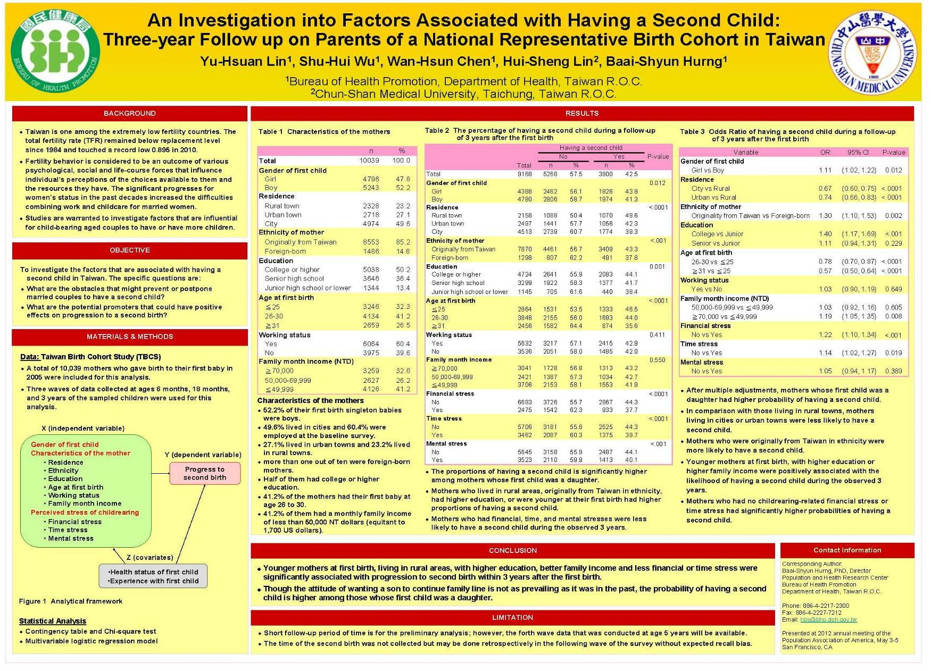

附錄二、照片
 | 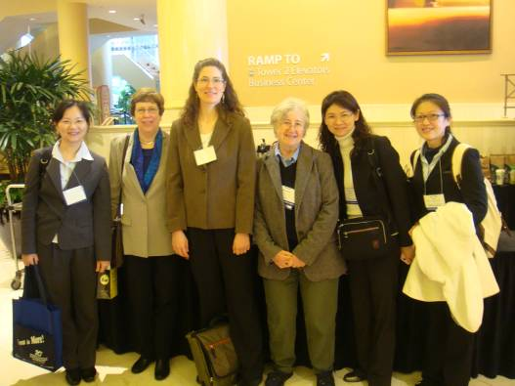
會議舉辦地點外觀  (Hilton San Francisco Union Square) | SEBAS團隊與會人員
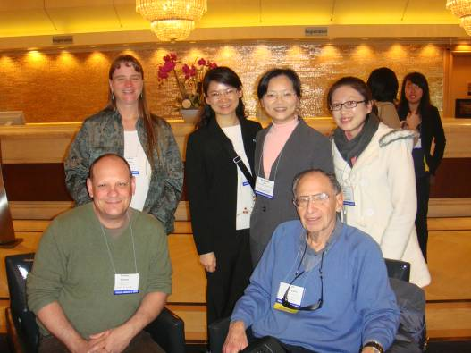 | 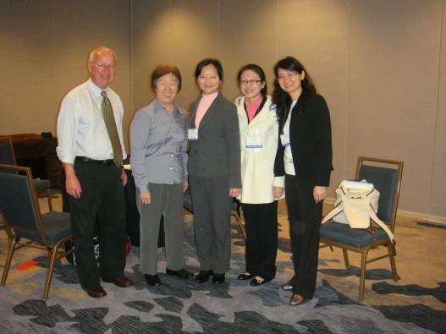
與亞洲四國老人比較研究團隊會談 | 與美國東西文化中心人員會談
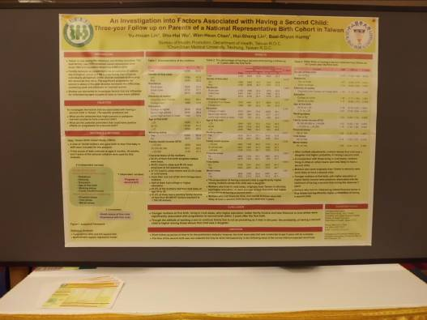 | 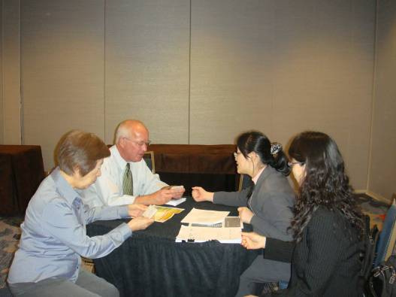
本局研究成果海報 | TFFS問卷討論會議
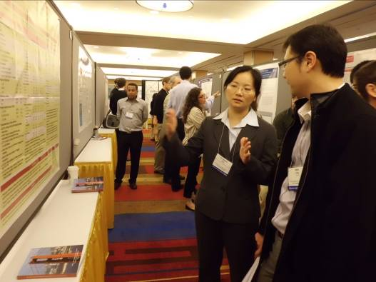 | 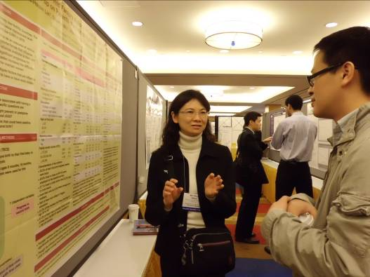
向來賓解說海報內容(1) | 向來賓解說海報內容(2)

